Springmvc的执行过程
A 客户端通过url发起请求
B 由DispatcherServlet核心控制器接收请求
C DispatcherServlet解析客户端发起请求的url
D 由HandlerMapping映射，根据解析的url，获得处理本次的请求Controller
E 将Controller，返回给DispatcherServlet核心控制器
F 由DispatcherServlet核心控制器，找到对应的Adapter适配
G 由适配器完成Controller中处理请求的方法调用，将Controller返回的结果由Adapter
统一封装为ModelAndView对象
H ModelAanView对象返回给DispatcherServlet核心控制器。
I 核心控制器指定视图解析器，将MOdelAndView解析解析，将解析结果返回给核心控制器
J 由核心控制器将view视图进行渲染，做最将结果响应到客户端

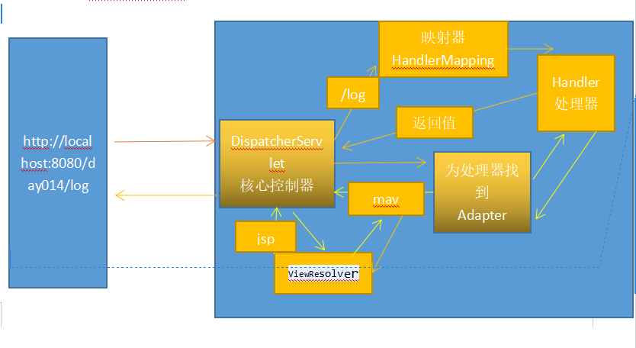

面向对象

面向对象的特性
继承，封装，多态，抽象
- 继承是从已有类的得到继承的信息 创建新的类的过程，被继承的类叫父类（超类，基类），得到继承的类叫子类。继承让变化中的软件有了一定的延续性。
- 封装是把数据和操作数据的方法绑定起来，访问的时候只能通过已经定义的接口访问。封装的本质就是将现实世界描绘成一系列完全封闭的对象。编写方法就是对细节的封装，编写类就是对方法的封装。封装就是对一切可以隐藏的东西隐藏起来，只向外界提供简单的编程接口。
- 多态是指不同的子类对象对同一个消息做出不同的响应。也就是说同样的对象引用用一个方法做出不同的事情。
多态分为：编译时多态性和运行时多态性。方法的重载实现的是编译时多态性，方法的重写实现的是运行的多态性。方法的重写是子类对父类已有的方法或抽象的方法进行重写。对象的造型是用父类引用子类的对象，呈现出的是子类对象的特性。
- 抽象是将一类共同的特征总结出来构造类的过程，分为数据抽象和行为抽象，抽象只关注对象有哪些属性和行为，不关注行为的细节。

2访问权限修饰符
Public是公共的,当前类，子类，同包，其他包都可以使用
Protected受保护的，相比public，其他包不可以使用
default默认的只能在当前类和同包中使用
Private私有的只有在当前类中使用

javaSe

&和&&
前者为按位与，逻辑与
后者是短路与运算，如果前面是真，判断后面是否为真，如果前面是假，则直接判断整个表达式为假。不运算后面的表达式。

2equals
如果是两个对象A.equalsB==ture 则两个对象的hash值一定相同。但反之，两个对象的hash值相同A.equalsB不一定等于ture
Equals有自反性（x.equals(x)必须返回 true），对称性，（x.equals(y)返回 true 时，y.equals(x)
也必须返回 true）、传递性（x.equals(y)和 y.equals(z)都返回 true 时，x.equals(z)也必须返回 true）和一致性（当x 和 y 引用的对象信息没有被修改时，多次调用 x.equals(y)应该得到同样的返回值）

3String是否可以继承
不可以 String类是finall类不可以继承

4重载和重写
重载是编译时多态性，重载是同一个类中方法名相同，但参数列表顺序，参数类型，个数不同，与返回值无关。
重写是运行时多态性，是将父类的方法进行重写，方法名参数列表返回值必须相同。

附加：为什么方法b不能根据返回值重载
因为调用方法的时候不能指定返回值类型，编译器不知道你要调用哪个方法

5char类型变量可以存放一个中文汉字
Java中使用的编码是Unicode，char类型是2字节16个比特，可以放中文汉字

抽象类和接口的异同
不同：
抽象类可以定义构造器，接口不行
抽象类可以定义抽象方法和具体方法，接口只能定义抽象方法
抽象类的成员类型可以是public，default，private，protected，接口只能是public
抽象类可以定义成员变量，接口的成员变量都是常量
抽象类只能继承一个抽象类，接口可以实现 多个接口
抽象类可以定义静态方法，接口不可以
相同：
都不能被实例化
如果一个类继承了抽象类和接口，则都要实现抽象方法。
都可以作为引用类型

抽象方法可以是静态吗？
不可以。抽象方法必须由子类重写，而静态方法是不能被重写的

抽象方法是否可以被synchronized（同步锁）
抽象方法只与实现方法有关，和实现的细节没有关系

静态变量和实例变量的区别
静态变量：被static修饰的变量，也叫类变量，只存在一个类中，和对象无关，不管有多少对象，静态变量在内存中有且仅有一个
实例变量：必须存在与一个实例中，需要先创建对象通过对象访问。

==和equals的区别
==是运算符，equals是方法
==如果比较的对象是基本类型，则判断数值是否相等，如果比较的是引用类型则判断对象的地址是否相等
Equals比较l两个的对象的内容是否相等

break和continue的区别
break和continue都是控制循环的语句
Break是跳出循环执行循环后面的语句
Continue是跳过本次循环，执行下次循环

动态机制
靠的是父类或者接口定义的引用变量可以指向子类或具体实现类的实例对象，而程序在调用方法在运行期才动态绑定，就是引用变量所指向的具体实例对象的方法，也就是内存里正在运行的对象的方法，而不是引用变量类型中定义的方法。

异常分为那些种类
异常处理的时机分为编译时异常（强制性异常）checkedexception和运行时异常（非强制行异常）runtimeexception。
处理异常的方法有两种：
当方法知道如何处理该异常，则用try catch块来处理异常，
放方法不知道怎么处理时，则定义方法声明抛出异常。

error 和exception的区别
Error和exception类的父类都throwable类
Error一般是指与虚拟机有关的错误，如系统崩溃，虚拟机错误，内存不足，方法调用栈溢出等，直接导致程序中断，仅依靠程序本身无法恢复和y预防，遇到这种错误建议直接终止程序
Exception表示可以处理的异常，遇到异常是可以捕获且可能恢复，遇到这样的异常经可能的处理异常，是程序恢复运行。

常见的五个runtimeexception异常
- 空指针异常：java.lang.nullPointerException，调用的未经初始化的对象或者不存在的对象。
- 找不到指定类异常：java.lang.classNotFoundException,类的名称或者路径错误。通常是程序通过字符串来加载某个类时可能引发的异常
- 字符串转数字异常：java.lang.NumberFormatException字符型数据包含非字符字符
- 数组下标越界异常：java.lang.IndexOutOfBoundsException,操作数组时发生的异常
- java.lang.IllegalArgumentException 方法传递参数错误。
- java.lang.ClassCastException 数据类型转换异常。
- java.lang.NoClassDefFoundException 未找到类定义错误。
- SQLException SQL 异常，常见于操作数据库时的 SQL 语句错误。
- java.lang.InstantiationException 实例化异常。
- java.lang.NoSuchMethodException 方法不存在异常。

String,StringBuilder,StringBuffer区别
String 只读字符串，内容不能被修改，线程安全
Stringbuilder内容可以修改，线程不安全
/stringbuffer线程安全但执行效率较慢

list三个子类的特点
ArrayList底层是数组，查询快，增删慢
LinkedList底层是链表，增删块，查询慢
Voctor底层是数组，增删查都慢，线程安全

18 .list map和set的区别
结构特点：list和set是单列数据集合，map是键值对的双列集合，list储存的集合是有序的，可以重复的，set储存的数据是没有顺序的，但元素不可以重复。Map中储存的数据键是唯一的，值可以重复。

19线程及线程调度相关的方法
Wait:是一个线程处于等待（阻塞）状态，并且释放所持有的对象的锁
Sleep：是一个正在运行的线程处于睡眠状态，s是一个静态方法，调用次方法要处理 Interrupted异常。
Notify：唤醒一个正在处于等待的线程，调用此方法的时候不能确切的唤醒某个线程，而是由Java虚拟机确定唤醒哪个线程。
Notifyall：唤醒所有处于等待的线程，该方法时并不是将对象的锁给所有线程，而是让他们竞争，只有获得锁的线程才能进入就绪状态；

20启动一个线程时用run方法还是start方法
启动一个线程是用start方法，使线程所代表的虚拟处理机处于可运行状态，这意味着她可以由Java虚拟机调度并执行，这不意味这线程会立即执行。
Run方法是线程启动后进行回调（callback）的方法。

21Java中的反射
Java中的反射先要获取类的字节码，获取字节码的方式有三种，Class.forname(classname),类名.class,this.getclass().然后将字节码中的方法，变量，构造函数，映射成响应的method，filed，construct等类，
22java

